ACB-EB114F
ELEKTRİKLİ HASTA KARYOLASI – 4 MOTORLU

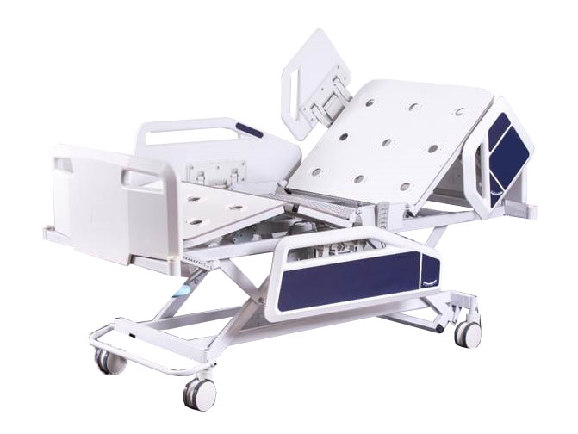

- YATAK POZİSYONLARI:

- TEKNİK ÖZELLİKLER:

- Sırt ve ayak hareketleri, yükselme / alçalma hareketleri, trendelenburg / ters trendelenburg hareketleri 4 adet DC motor sayesinde ayarlanır.
- Tüm fonksiyonlar, kablolu el kumandası ve hemşire kontrol paneli ile gerçekleştirilebilir.
- Elektronik CPR
- Otomatik kayma sistemi
- Drenaj askısı
- Kompakt yatma yüzeyi
- Ø125 mm, merkezi fren sistemi ve doğrusal yön kilidi ile 360° döner tekerlekler.
- Kolayca çıkarılabilen PP başlık ve ayak ucu panelleri.
- 4 parça amortisörlü PP yan korkuluklar.
- Elektrostatik toz boyalı metal aksam.
- Yüksekliği ayarlanabilir serum askısı.
- Ölçüler: 207 x 98 x H (±5) min: 45 max: 75 cm
- Yatma Yüzeyi: 190 x 90 cm
- Güvenli Çalışma Yükü: 170 kg
- Maksimum Yük: 250 kg

- OPSİYONEL ÖZELLİKLER:

- Batarya
- Manuel CPR
- Ortopedik Traksiyon Askısı
- Yatak Boyu Uzatma
- X-RAY Kaset Özelliği

- YATAK ÖZELLİKLERİ:

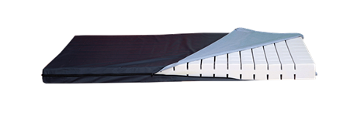
- Su geçirmez ve fermuarlı kılıf.
- CNC kesim
- Tüm hareketlere uyarlanabilir.
- Boyutlar: 190 cm x 90 cm x 11 cm

